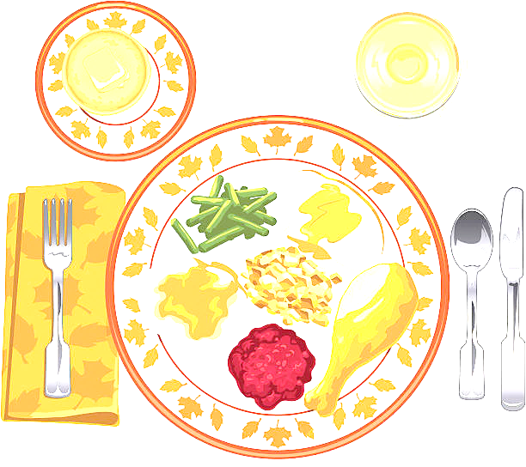
JEDILNIK ŠOLA 29. januar – 2. februar 2024
PONEDELJEK
 |  | ALERGENI
Malica: | MLEČNI ZDROB S CIMETOM IN MEDOM, BANANE | GLUTEN, MLEKO
Kosilo: | KOSTNA JUHA Z ZAKUHO, MAKARONOVO MESO, KITAJSKO ZELJE S ČIČERIKO, SOK | ZELENA, GLUTEN, JAJCA
TOREK
Malica: | KAJZERICA, PREŠANA ŠUNKA, LIST ZELENE SOLATE, ČAJ GOZDNI SADEŽI | GLUTEN
Zdrava šola: | POMARANČE
Kosilo: | FIŽOLOVA JUHA, KRUH, BOROVNIČEV MUFFIN, SOK | GLUTEN, JAJCA, MLEKO, OREŠKI
SREDA
Malica: | RŽEN KRUH, ZASEKA, SVEŽE KISLO ZELJE, PLANINSKI ČAJ, KLEMENTINE | GLUTEN
Kosilo: | KOSTNA JUHA Z ZAKUHO, HAŠE OMAKA, SVALJKI, ZELENA SOLATA, SOK | ZELENA, GLUTEN, JAJCA, MLEKO
ČETRTEK
Malica: | BUHTELJ, KAKAV | GLUTEN, JAJCA, MLEKO
Zdrava šola: | JABOLKA
Kosilo: | PURANJI ZREZEK V OMAKI, ZELENJAVNI RIŽ, PESA, VANILIJEV PUDING, VODA | GLUTEN, MLEKO
PETEK
Malica: | BEL KRUH, NUTELLA, MLEKO, MEŠANO SADJE | GLUTEN, MLEKO, OREŠKI
Kosilo: | KORENČKOVA JUHA, PEČEN RIBJI FILE, KROMPIR Z BLITVO, SOK | GLUTEN, RIBE

DOBER TEK!

